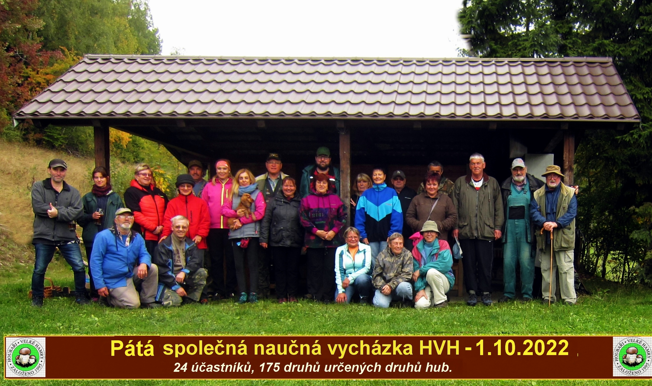

Po srpnové a zářijové neúrodě hub v našem regionu přišel zvrat k lepšímu. Na říjnovou vycházku Hamrovských houbařů doneslo čtyřiadvacet účastníků ze širšího okolí druhově pestrou plejádu
momentálně rostoucích hub. A bylo co sledovat. Na třicet druhů dřevokazných hub popsali hned
v úvodu přednášky přítomní mykologové. Následovalo několik druhů pavučinců, penízovek
a bedel, deset druhů ryzců, řada druhů muchomůrek, lišek a spousta méně známých, ale proto
pro účastníků zajímavějších druhů.
V pokračujícím poutavém výkladu dr. Víta následovaly obecně známé druhy (ty „bez čárek“ na spodní straně klobouku…). Přes deset druhů hřibů, kozáky, křemenáče i letos hojně rostoucí
klouzky modřínové (sličné). Určitě populární byl i popis hřibu kříště, kterého houbaři mnohdy
zaměňují za hřib kovář. Je ale odporně hořký a jedna plodnice zkazí v kuchyni celou snášku hub.

Je ale třeba se mít stále na pozoru před sběrem jedovatých hub, které na místě reprezentovaly
muchomůrka panterová i smrtelně jedovatá muchomůrka zelená.

Význam terénních vycházek houbařů spočívá v odborném výkladu mykologa, spojeném se
zvýrazněním doprovodných určujících znacích každého druhu, ( vůně, barva na řezu, povrch
třeně i klobouku plodnice atd.), které si každý zájemce „očuchá“ na místě.

Podobné akce ovšem plní i určitou společenskou roli – setkání přátel stejného zájmu , které
v uspěchané společnosti v poslední doby určitě chybí…

Za spolupráci děkují Hamrovští houbaři „Mysliveckému sdružení Bárov“, které poskytlo
prostory u své chaty v Bohdalovicích.
Text a foto: Petr Hampl
í

